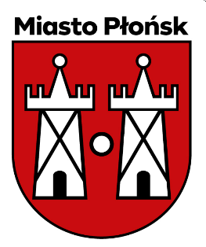
BURMISTRZ
MIASTA PŁOŃSK

Burmistrz Miasta Płońsk na podstawie art. 37 ustawy o finansach publicznych podaje do publicznej wiadomości informację o wykonaniu budżetu Gminy Miasto Płońsk za III kwartał 2025 roku.

Wykonanie budżetu Gminy Miasto Płońsk za III kwartał 2025r. przedstawia się następująco:
Lp. | Treść | Plan na 2025 | Wykonanie na 30.09.2025
1. | Dochody | 194 448 514,12 | 140 885 650,01
2. | Wydatki | 221 738 089,40 | 128 562 863,61
3. | Nadwyżka/Deficyt budżetowy | -27 289 575,28 | 12 322 786,40
4. | Przychody | 30 289 575,28 | 26 289 575,28
5. | Rozchody | 3 000 000,00 | 500 000,00

Burmistrz Miasta Płońsk
/~/
Andrzej Pietrasik

